ADI SOYADI:

NO:


TARİH: | .. / 11 / 2018
PUANI:

100. YIL İLKOKULU
2017-2018 Eğitim-Öğretim Yılı 4/A Sınıfı İnsan Hakları Dersi 1.Dönem 1.Yazılı Sınavı

1) Aşağıdaki cümlelerden doğru olanların başına “ D ”, yanlış olanların başına “ Y ” harfini koyunuz. (10 puan)

- ( ) İnsanların on sekiz yaşına kadar herhangi bir hakları yoktur.
- ( ) Çocukların oyun oynama hakları vardır.
- ( ) Çocukların ücretsiz eğitim hakkı vardır.
- ( ) Çocuklar ücret karşılığında işçi olarak çalıştırılabilir.
- ( ) Haklarımız devlet tarafından güvence altına alınır.
- ( ) Zengin insanların hakları daha fazladır.
- ( ) Çocukların eğitim hakları büyükler tarafından engellenebilir.
- ( ) Katılmadığımız öneriye “hayır” deme hakkımız vardır.
- ( ) İnsanlar haklarını başkalarına devredemezler.
- ( ) Öğrencilerin söz almadan konuşma hakkı vardır.

2) Aşağıda verilen kavramları anlamları ile eşleştiriniz. (6 puan)

ifade özgürlüğü | dayanışma | temel haklar | eşit | anayasa | çocuk
1. Açık fikirlilik, duyarlılık, paylaşımcılık ve …………………….insanı insan yapan ayırt edici niteliklerdendir.
2. Bütün insanlar özgür, onur ve haklar bakımından….………………………. doğarlar.
3. Her insan on sekiz yaşına kadar …………….………… olarak kabul edilir.
4. Görüş ve düşüncelerimizi özgürce dile getirmemiz ……………..… ………………………….. hakkımızdır.
5. Devletin anayasa ile güvence altına aldığı hak ve özgürlükler …………………………….. olarak adlandırılır.
6. Temel haklarımız ………………………………….…….ile güvence altına alınmıştır.

3) Aşağıdaki dörtlüklerin başlıklarını yazınız, ilgili olan resimlerle eşleştiriniz. (9 puan)
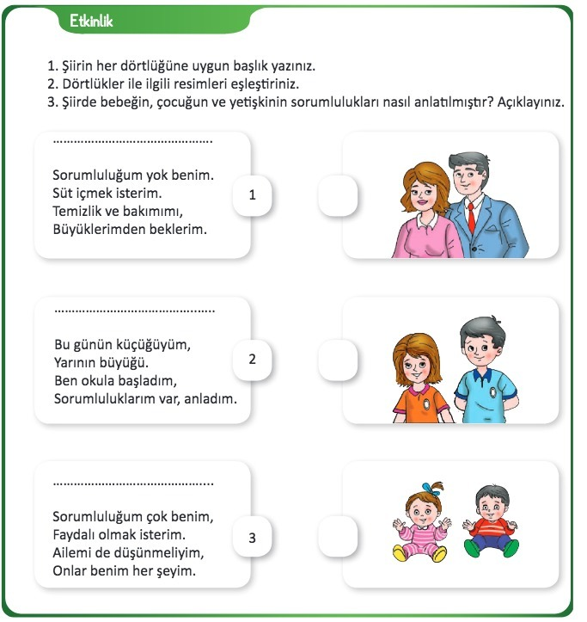

4) Aşağıdaki tabloyu inceleyerek çocuklara ait sorumlulukları karşılarına işaretleyiniz. (5 puan)

SORUMLULUKLAR
Ödevlerini zamanında yapmak
Bir işte çalışarak para kazanmak
Odasını temiz tutmak
Okula zamanında gitmek
Okul eşyalarını özenli kullanmak

5) Aşağıdakilerden hangisi insanı insan yapan özelliklerden birisi değildir? (5 puan)

A) Sevgi ve saygı B) Dayanışma
C) Beslenme D) Duyarlılık

6) İnsanın temel haklara sahip olabilmesinin koşulu aşağıdakilerden hangisidir? (5 puan) (5 puan)

A) Çalışkan olmak B) Vali olmak
C) Zengin olmak D) İnsan olmak
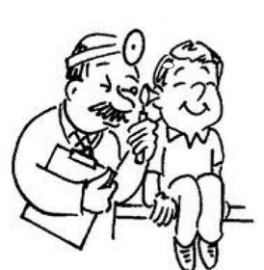
7) Ömer, yandaki resimde hangi
hakkını kullanmaktadır? (5 p)

A) Eğitim hakkı
B) Seyahat etme hakkı
C) Sağlık hakkı
D) Haberleşme hakkı

8) Günlüğümüzün ve özel eşyalarımızın karıştırılması hangi hakkın ihlaline örnektir? (5puan)

A) Kişi dokunulmazlığı
B) Özel hayatın gizliliği
C) Konut dokunulmazlığı
D) Haberleşme özgürlüğü

9) Aşağıdakilerden hangisi temel haklarımızın özelliklerinden değildir? (5 puan)

A) Vazgeçilmez olması
B) Devredilemez olması
C) Dokunulmaz olması
D) Sınırlı olması

10) Aşağıdakilerden hangisi çocuk haklarından birisidir? (5 puan)
A) Eğitim hakkı.
B) Otomobil kullanma hakkı.
C) Bir işte çalıştırılma hakkı.
D) Seçimlere katılma hakkı.

11) Okula yazılan bir çocuk hangi hakkını kullanmaya başlamıştır? (5 puan)
A) Oynama hakkı B) Eğitim alma hakkı
C) Uyuma hakkı D) Eğlenme hakkı
12) Aşağıda verilen tanımlar ile tanımlara karşılık gelen hakları eşleştiriniz. (5 puan)

1. Herkes özel hayatına ve aile hayatına saygı gösterilmesini isteme hakkına sahiptir. |  | Kişi dokunulmazlığı hakkı
2. Herkes düşünce ve kanaatlerini açıklama hakkına sahiptir. |  | Sağlık hakkı
3. Herkes din ve vicdan özgürlüğüne hakkına sahiptir. |  | Düşünce ve ifade özgürlüğü
4. Herkes sağlık hizmetlerinden eşit bir şekilde yararlanma hakkına sahiptir. |  | Özel yaşamın gizliliği
5. Herkesin yaşama ve varlığını geliştirme hakkı vardır. Hiç kimseye insan onuruyla bağdaşmayacak kötü davranışta bulunulamaz. |  | Din ve vicdan özgürlüğü hakkı
13) Aşağıdakilerden hangisi insanı insan yapan değerlerden biri değildir? (5 puan)

A) Özgürlük B) Dürüstlük
C) Dostluk D) Bencillik

14) Aşağıdaki tekliflerden hangisine kesinlikle hayır demeliyiz? (5 puan)
A) Arkadaşımız bizden kalem istediğinde
B) Yabancı birisinin vücudumuza (bedenimize) dokunmak istediğinde
C) Annemiz bir bardak su istediğinde
D) Öğretmenimiz ödevleri kontrol etmek istediğinde.

15) İnsan aşağıdakilerin hangisini akıl sayesinde yapabilir? (5 puan)
A) Soğuk havada titreme
B) Sıcakta terleme
C) Soluk alıp verme
D) Doğru ile yanlışı ayırt edebilme
16) Aşağıdakilerden hangisi arkadaşlarımıza karşı sorumluluklarımızdan değildir? (5 puan)
A) Başarılarını takdir etmek
B) Dedikodusunu yapmak
C) Saygı duymak
D) Sırlarını başkaları ile paylaşmamak
17) Her birey kaç yaşına kadar çocuk kabul edilir? (5 puan)
A) 10 B) 18
C) 17 D) 8
18) Aşağıdakilerden hangisi ailelerin çocukları için yerine getirebileceği sorumluluklar arasında değildir? (5 puan)

A) Çocuklarının eğitimini sağlamak.
B) Çocuklarının para kazanmasını sağlamak.
C) Çocuklarının dengeli beslenmesini sağlamak.
D) Çocuklarının güvenliğini sağlamak.

-------------------------------------------- BAŞARILAR
--------------------------------------------

